Sơ đồ tuần tự Đăng nhập

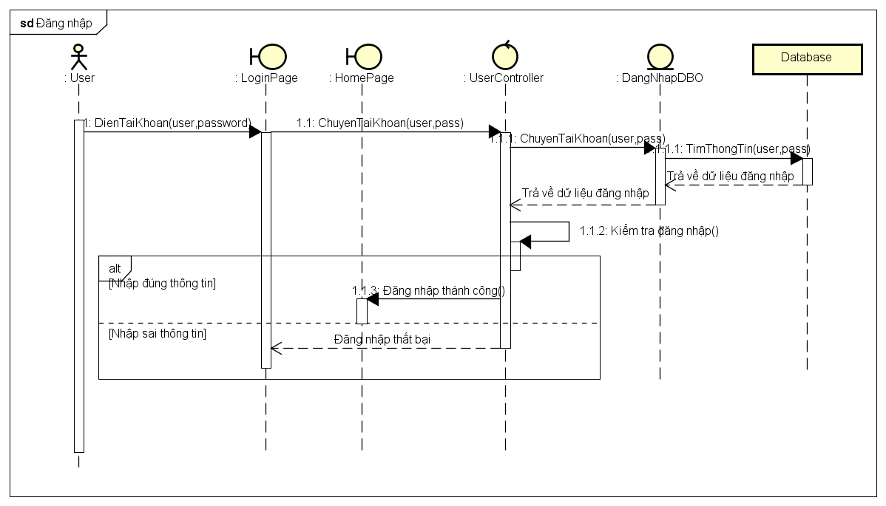

Sơ đồ tuần tự Đăng xuất

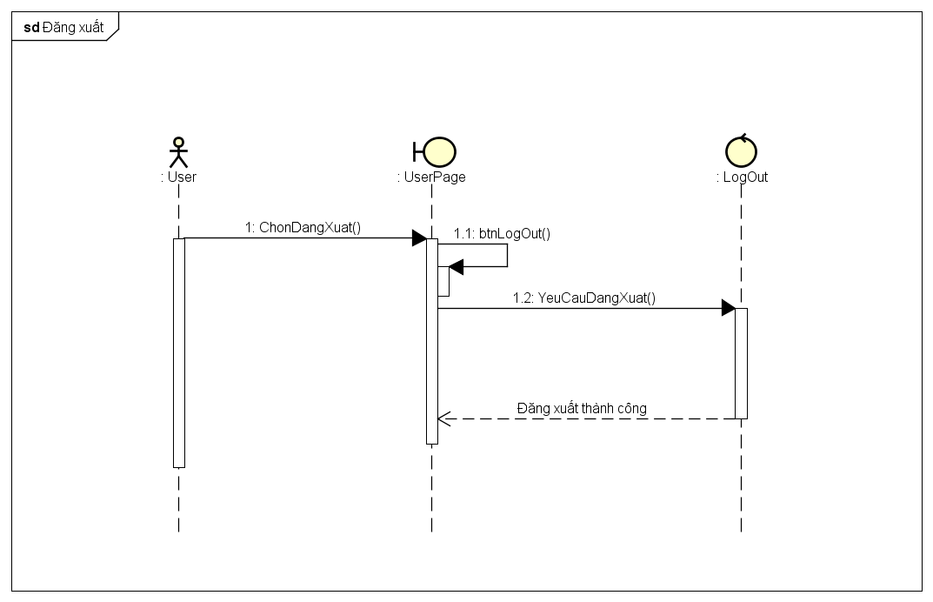

Sơ đồ tuần tự Đổi mật khẩu

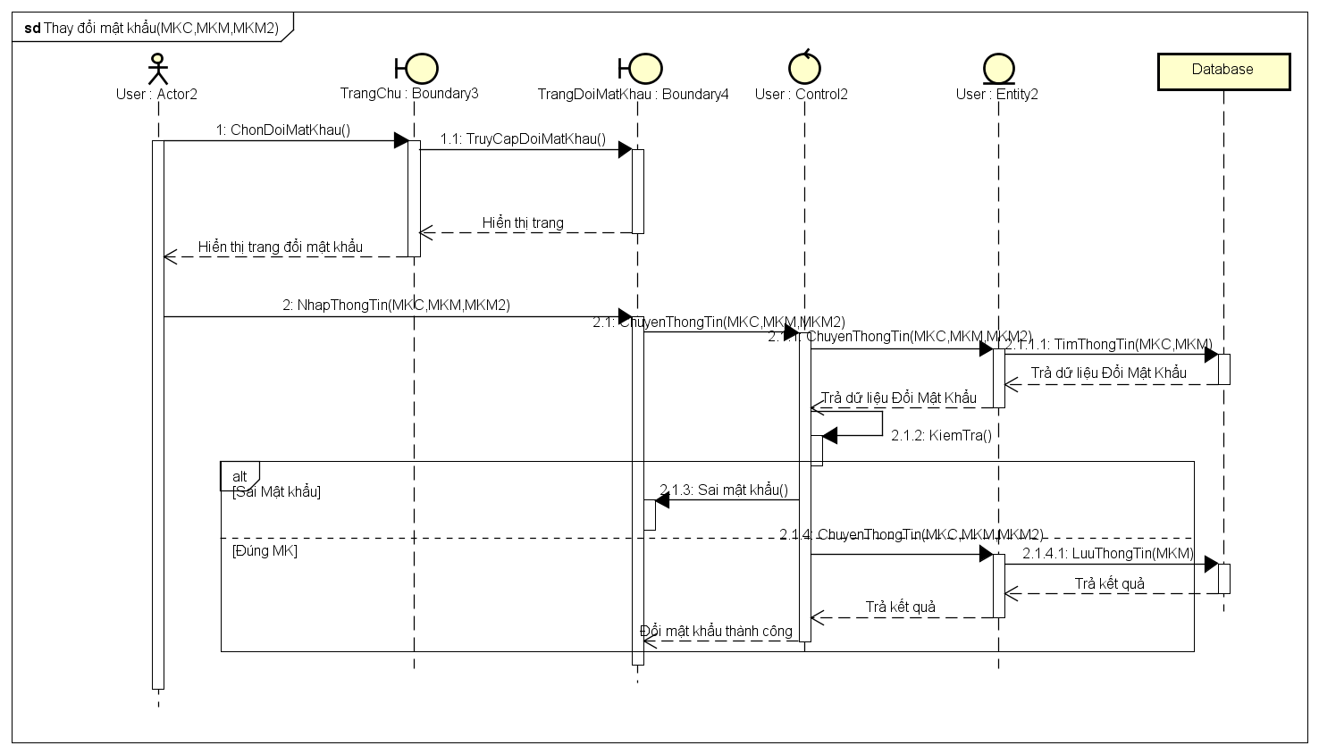

Sơ đồ tuần tự Quản lý chấm công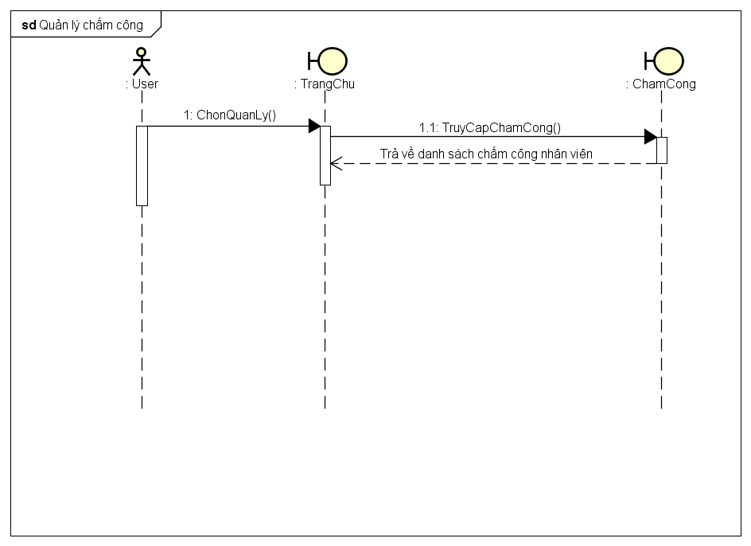

Sơ đồ tuần tự Xem danh sách chấm công

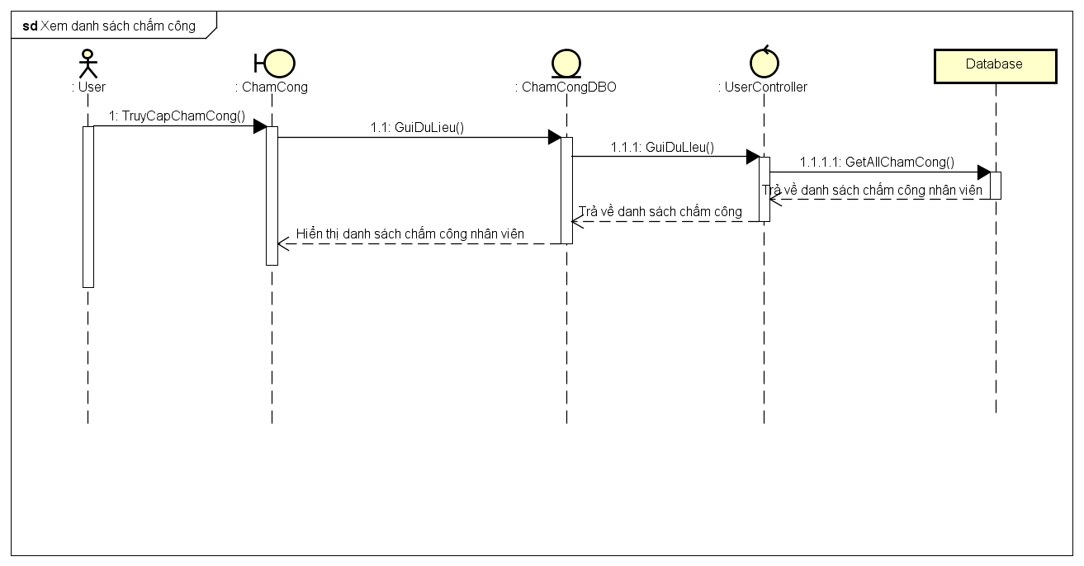

Sơ đồ tuần tự Cập nhật chấm công

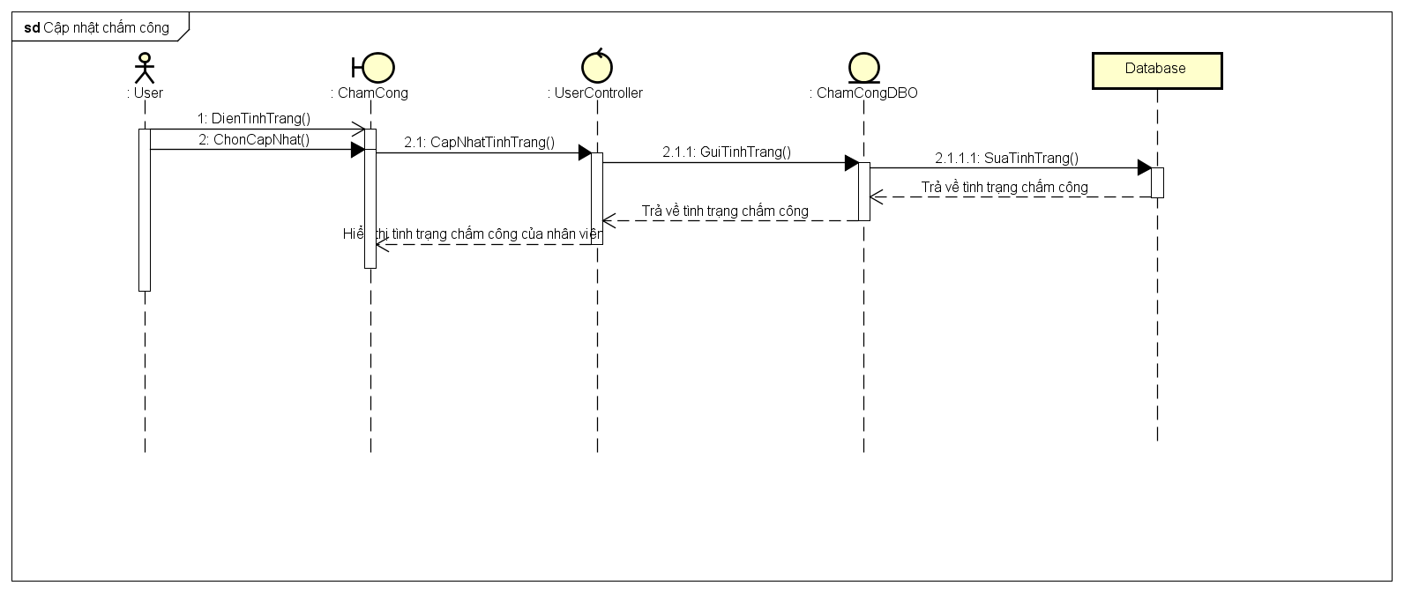

Sơ đồ tuần tự Xóa chấm công

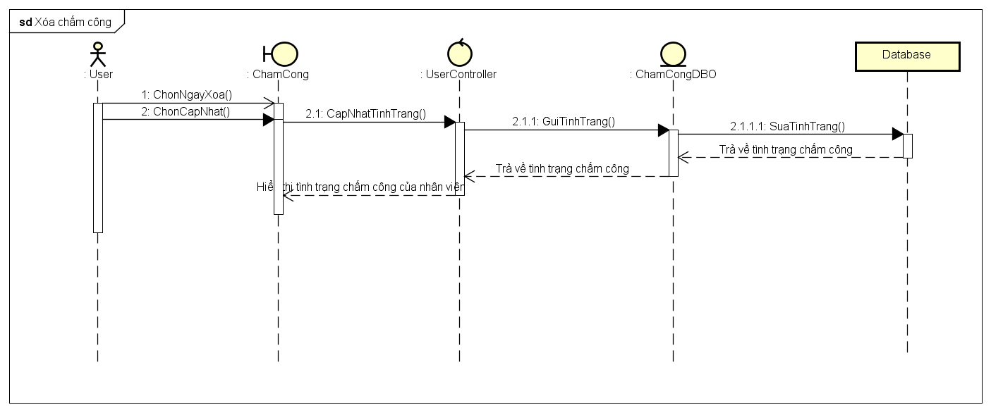

Sơ đồ tuần tự Tra cứu nhân viên

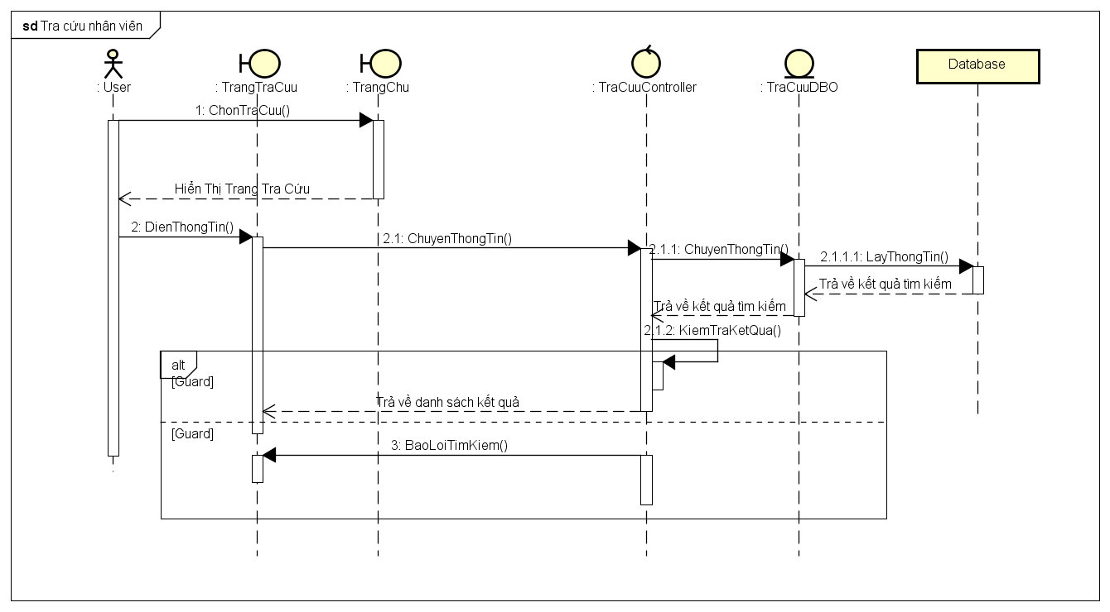

Sơ đồ tuần tự Xem thông tin

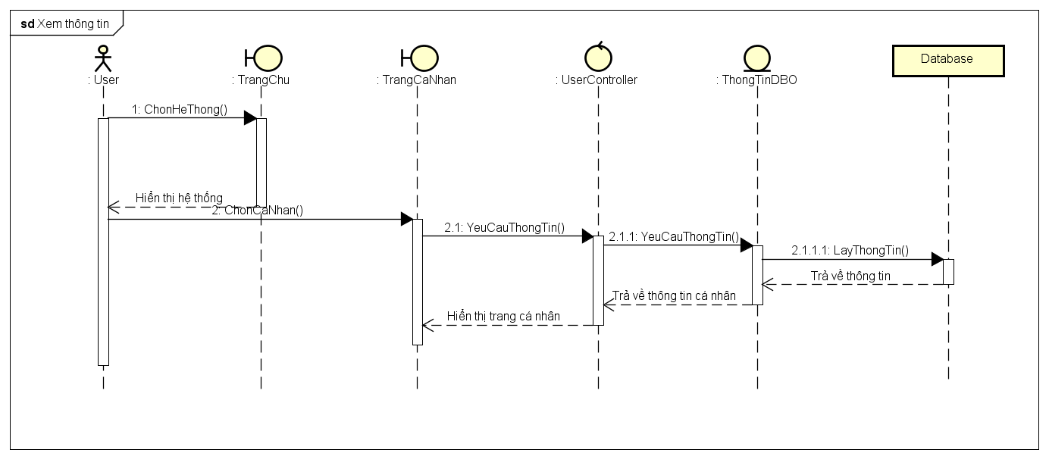

Sơ đồ tuần tự Sửa thông tin

